WEB编辑工具—自传资料、配音场素材

准备一个新的工程，打成WAR后，以后和高校管理系统放在一起，因为不像管理系统改动频繁，好不影响编辑的工作。

- 自传资料
- 自传资料只有超级编辑制作
- 使用的接口是Msg_MaterialRequest
- 这个工具只编辑全网自传资料，全网的teacherid是0，isnetmate是1
- Content是文字内容，不能为空；origivoice是原因，格式是mp3；picture是客户端显示的图片，格式为jpg或 png，界面上写明推荐大小是 72PX x 72PX
- 音频上传于OSS的material/0/目录下，名字是 guid.mp3,如material/0/620EB6B5-C60C-4803-87E3-8419E40CA4FD.mp3
- 图片上传也位于OSS的material/0/目录下，名字是 guid.jpg,
- 删除也只做逻辑删除
- 配音场素材
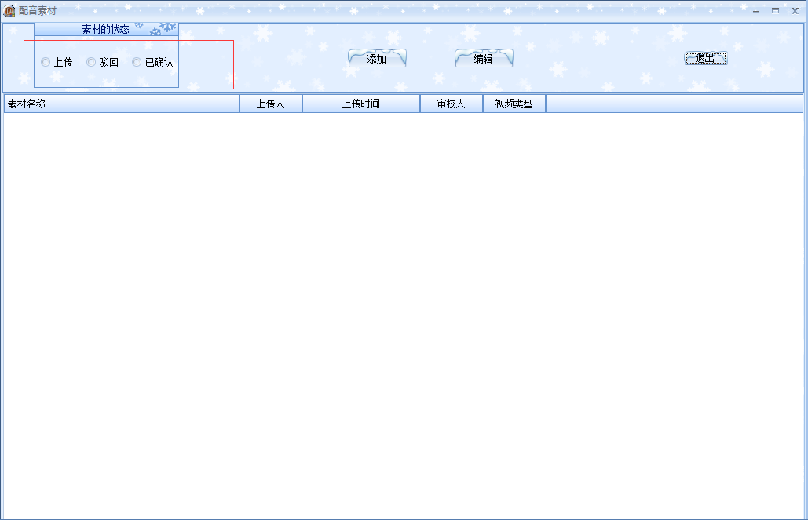
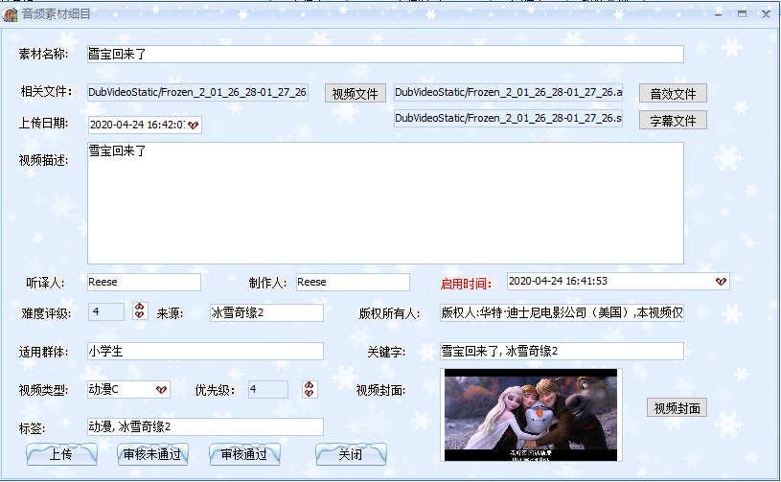
- 配音场素材是有状态的，普通编辑编辑后，状态为0；超级编辑审核后，审核通过为1，审核未通过为-1，所以“审核未通过”，“审核通过”这两个按钮超级编辑才能操作。所以在列表页也要求能按状态搜索。
- 使用的接口是Msg_DubVideoStaticRequest
- 配音素材包括四个文件，都保存在OSS的DubVideoStatic/目录下，都是guid+扩展名，具体各个字段的含义可以查看数据库，已做出描述。上传时要检查四个文件是否都存在，没有则提示出错
- 启用时间是针对普通用户的，可以在未来某个时间在客户端显示，如果没有要提示出错。
- 难度评级是从1到10.
- 优先级是从1到100.
- 视频类型共分三种，"V"电影 ， "M"：音乐， "C"：动漫

